LE CAMPUS FRANCOPHONE D'ISRAEL

En partenariat avec l'Institut Européen Emmanuel Levinas

de l'Alliance Israélite Universelle
CYCLE D'ETUDES
RESISTANCES ET RENAISSANCES

Une conférence de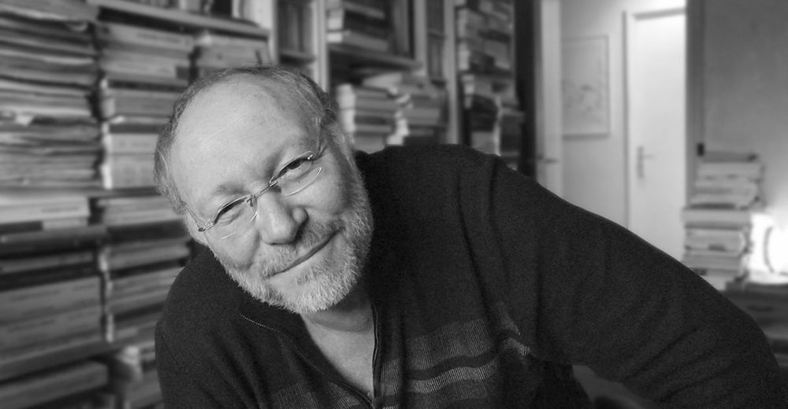

Gérard RABINOVITCH
Philosophe, chercheur associé au CNRS et directeur de l’Institut européen Emmanuel Levinas de l’Alliance Israélite Universelle
‘’Comment ça va mal? L'humour juif, un art de l'esprit.‘’ Rire, résister et espérer.
Dimanche 8 Mai 2016
En présence de Mme Claude Grundman-Brightman
Présidente du Campus Francophone du NAC

1, rue de l’Université-Netanya Accueil à 19H30 - Conférence à 20h
Collège Académique de Netanya
Sous réservation uniquement - PAF: 70 Nis
Entrée gratuite pour les abonnés, étudiants et soldats
francophonie010@netanya.ac.il / 09-8607898

